数字信号处理（A）答案
2008-2009学年第 2学期
1 (10分) 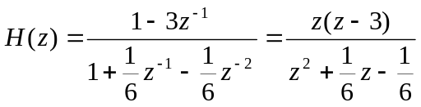 零点z=0，z=3；
极点z= -1/2，z=1/3
因果稳定系统，因为极点都在单位圆内。

2. (15分) 1) 5 2) 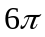 3)9 4) 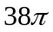

3 (15分). 1）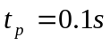
2）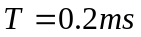
3)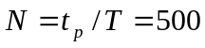
若谱分辨率增加一倍，则
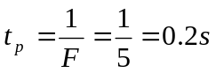
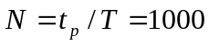
4 (15分)
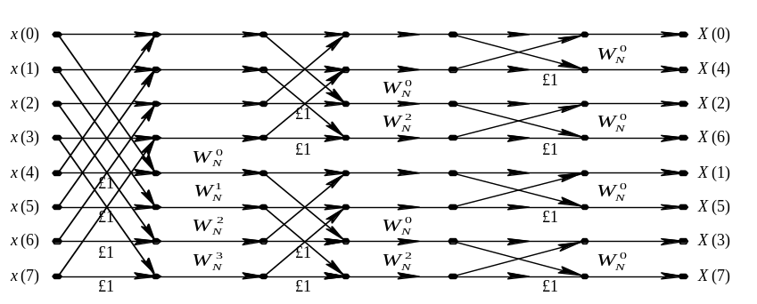

5（15分）直接：前向 1/3 后向：3/4 ， 1/8
级联：1/2， 1/3，1/4
并联：前向 10/3，--7/3 后向：1/2 ， 1/4

- (15 )
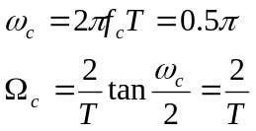
双线性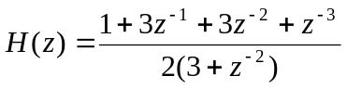
7． （15）
几点影响
- 不连续点处形成过渡带，过渡带的宽度取决于主瓣宽度。主瓣宽度越宽，过渡带也越宽。
- 出现肩峰和余振
改进办法：
1）增加窗长度
当长度N增大时，过渡带变窄，但肩峰和余振相对大小不变。即Gibbs效应
- 改变窗形状
不同形状的窗会影响肩峰和余振，从矩形窗到三角形窗，汉宁窗，到blackman窗，过渡带逐渐变宽，肩峰和余振减小。

